CR60 LIGHT BYD

BOOTLOADER（BM + PBL）
供应商总体架构与设计要求
总体设计版
用于供应商方案设计、开发启动与接口冻结

文档版本 | V1.0
编制日期 | 2026-07-20
详细设计基线 | Bootloader_BM_PBL_Detailed_Design_and_Technical_Requirements.md V3.1
适用对象 | BM / PBL 软件供应商、系统工程、测试与安全评审人员
资料等级 | 内部/供应商受控资料

本文件是总体设计输入，不替代详细设计、诊断规范、镜像格式规范、HSM 配置和目标板验证。

文档控制

修订记录
版本 | 日期 | 修改内容 | 状态
V1.0 | 2026-07-20 | 从 V3.1 详细逆向设计中提炼总体架构、设计流程、功能块、内存布局和供应商最低要求。 | 初版

分析基线
基线项 | SHA-256 / 说明
D_CR60_Light_BM.elf | CB02B2FCD702BE6A2F6999F56202E0B58EC15BC2689EF3AE3FE497054624E5C3
D_CR60_Light_PBL.elf | BB8FDA704106300380FC4916807B089E21AFD1CFF97A817629F745B3B69DE300
详细设计 Markdown | 2D1B6F0055FB9257F99D8390D8E0793739206572C36A3C5E5194C01521AEE1A2
静态证据目录 | BM_PBL_Reverse_Engineering_Evidence/

使用边界
本文将当前 ELF 能直接确认的高层行为作为兼容基线，同时将供应商必须补充的安全增强写为技术要求。仅凭本总体设计可以开展架构和方案设计，但不足以宣称实现与当前 ELF 完全等效；编码前必须冻结第 9 节接口，并以详细设计及差分测试为准。

目录
打开 Word 后选择目录并更新域。

1. 文档目的与范围
本文向供应商定义 CR60 Light BYD Bootloader 的总体架构与主要设计约束。Bootloader 由 Boot Manager（BM）和 Platform/Primary Bootloader（PBL）组成，并与现有 FBL、CustApp、ProductionApp、HSM、安全数据和 NvM/Fee 协同工作。

1.1 本文覆盖
• BM、PBL 的职责边界和总体软件分层。
• BM 的启动目标、选择优先级、生命周期门和交接方式。
• PBL 的 UDS 升级主流程、Flash/NvM 提交原则和地址保护边界。
• 4 MiB 外部 Flash 分区、共享状态和关键外部接口。
• 供应商开发的最低技术要求、交付物和验收框架。

1.2 本文暂不展开
• 每个函数、结构体、局部状态码和反汇编指令级实现。
• 完整 UDS 服务矩阵、NRC、P2/P2*/S3 时序和 SecurityAccess 算法。
• 安全容器每个字段、签名覆盖范围、HSM key slot 和证书内容。
• 芯片 Flash 物理扇区几何、Fee 逻辑块映射和所有掉电时序点。
配套详细资料
上述内容由 V3.1 详细设计文档、ELF 证据包、ODX/PDX、镜像格式规范、Flash/HSM 数据手册和目标板测试共同冻结。

2. 系统上下文与术语
术语 | 含义 | 当前固定地址 / 说明
BM | Boot Manager，启动决策与安全交接模块 | 入口 0x00020000；运行代码主要位于内部 RAM 映射
PBL / pfboot | Platform/Primary Bootloader，UDS/OTA 刷写执行模块 | 外部 Flash 0x020000
FBL / custboot | 客户/功能 Bootloader | 外部 Flash 0x050000
CustApp | 客户应用镜像 | 外部 Flash 0x090000
ProductionApp | 量产应用镜像 | 外部 Flash 0x190000
ImageM | 镜像下载上下文、白名单、校验与状态管理 | PBL 核心抽象
Fee/NvM | 非易失逻辑块与物理 bank 管理 | Fee banks: 0x350000-0x3D0000
HSSE/HSM | 硬件安全模块与量产安全设备类型 | 生命周期、Hash、签名、解密与 key 管理

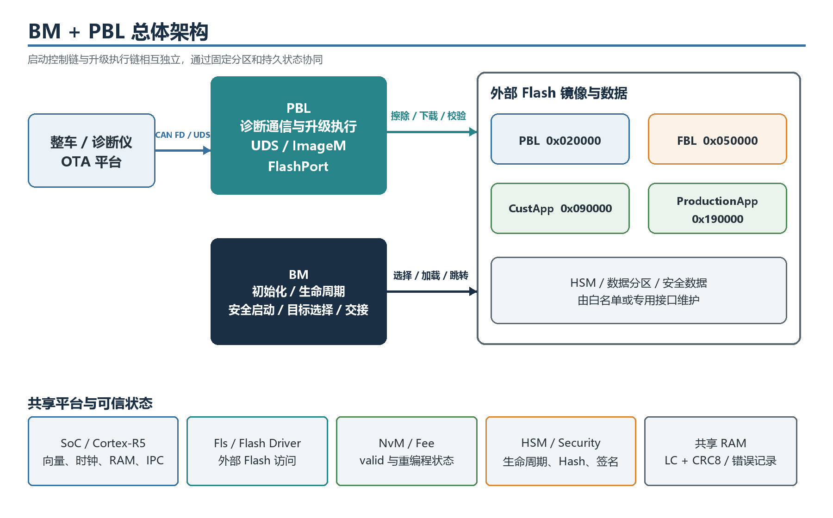
图 1 BM + PBL 总体架构
系统包含两条核心控制链：
A. 启动控制链：复位进入 BM，BM 获取持久状态和安全状态，选择目标镜像，完成验证、加载和交接。
B. 升级执行链：诊断请求进入 PBL，PBL 通过白名单、异步 Flash job 和校验状态机完成镜像更新，最后提交 valid 状态。

3. 总体设计原则
原则 | 设计要求
职责分离 | BM 不承担 UDS 数据下载；PBL 不替代 BM 的最终启动决策。
固定分区 | 镜像地址、NVM、安全数据和保留区必须由统一链接/配置源生成，BM 与 PBL 配置不得漂移。
先验证后启动 | valid 仅表示允许尝试；所有实际启动目标仍必须经过统一安全决策入口。
先失效后升级 | CustApp 擦除前先持久化 invalid，完整校验成功后才恢复 valid。
单一异步作业 | 任一时刻只允许一个受控 Flash job；pending 状态不得被新请求覆盖。
地址最小授权 | 请求必须完整位于一个白名单分区，页写和扇区擦除后的物理影响也不得越界。
故障可恢复 | 断电、超时、通信中断、安全失败和 NvM 失败不得导致半写镜像被启动。
行为可追溯 | 当前 ELF 等效行为、安全增强和待确认项必须分别记录并纳入差分测试。

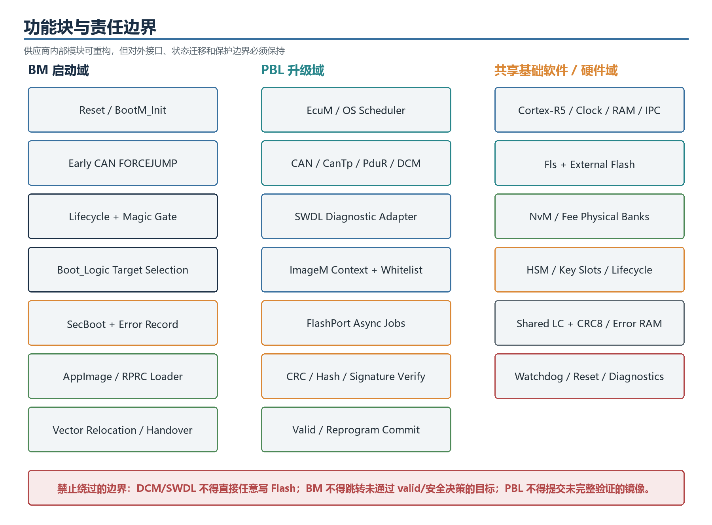
图 2 BM、PBL 与共享平台的功能块和责任边界

4. BM 总体设计

4.1 BM 主要职责
• 初始化 CPU/SoC、Flash、NvM、CAN、IPC 和安全基础模块。
• 读取 App/FBL/PBL valid、重编程请求、快速 App 选择和生命周期状态。
• 在上电早期窗口接收 FBL/PBL FORCEJUMP 帧。
• 按固定优先级选择 App、FBL 或 PBL，并记录安全启动结果。
• 对目标执行安全决策；加载 AppImage/RPRC 或重定位 Bootloader 向量后交接。
• 无合法目标或安全初始化失败时停留在 BM 安全错误态。

4.2 启动目标
imageId | 目标 | 起始地址 | valid 规则 | 交接方式
0 | CustApp / ProductionApp | 0x090000 / 0x190000 | Application_Valid_Flag != 0x55 | AppImage/RPRC 多核加载后跳 entryPoint
1 | FBL / custboot | 0x050000 | 0xAAAAAAAA | 向量搬移后 BLX 0
2 | PBL / pfboot | 0x020000 | 0xAAAAAAAA | 向量搬移后 BLX 0

4.3 启动决策优先级
优先级 | 触发条件 | 目标 | valid 检查 | 失败处理
1 | 早期 CAN StayInBootFlag=1/2 | 1→FBL；2→PBL | 绕过目标 valid | 安全检查失败后直接留在 BM，不回退
2 | FBL/PBL 重编程 magic | 请求的 FBL 或 PBL | 必须为 0xAAAAAAAA | 目标不可用时仅固定尝试 CustApp 0x090000
3 | 无强制、无有效重编程请求 | App → FBL → PBL | 逐个检查 | 当前候选失败后尝试下一个，耗尽后留在 BM

生命周期门
仅 OnBoard 和 Customizing 生命周期比较 0x3E2000 前 128 字节 magic。magic 失败且没有合法 FORCEJUMP 时不得进入启动选择；FORCEJUMP 只允许旁路该门和目标 valid，不得旁路目标安全检查。

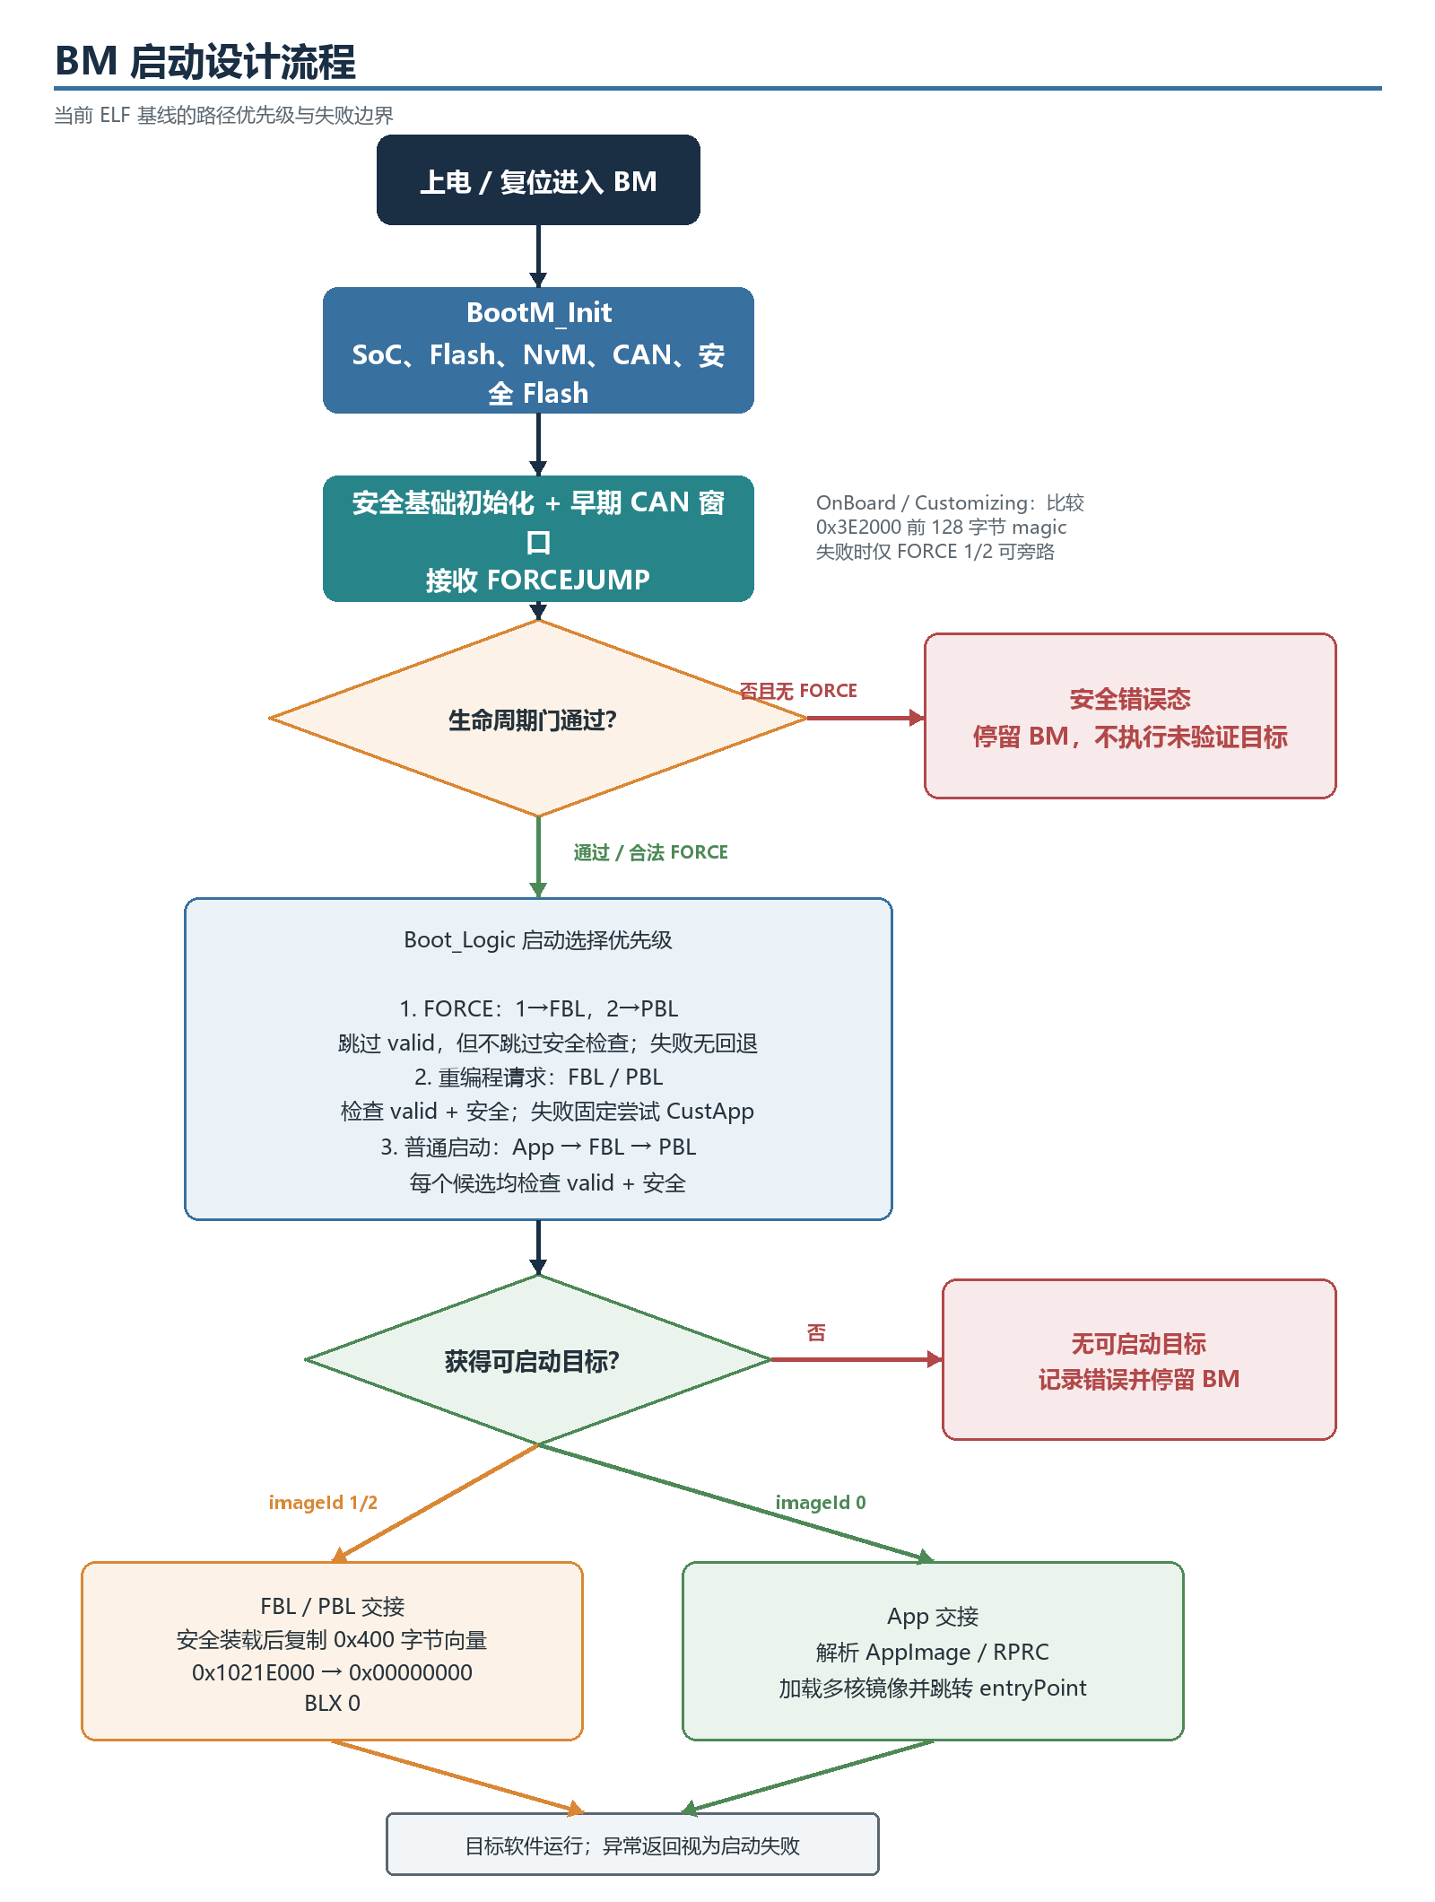
图 3 BM 启动选择、验证与交接流程

4.4 安全启动与交接要求
• 所有目标使用统一安全决策入口；HSSE 量产生命周期按策略强制 Hash、签名和可选解密。
• 安全初始化、镜像加载、Hash、签名和解密失败必须区分记录，并保持 fail-closed。
• FBL/PBL 交接前将 RAM 0x1021E000 起的 0x400 字节向量复制到 0x00000000，然后直接 BLX 0。
• App 必须兼容现有 AppImage/RPRC 格式和量产 golden images，同时增加长度、偏移、地址、溢出和重叠检查。

5. PBL 总体设计

5.1 PBL 主要职责
• 运行 EcuM/OS 周期任务并维持 CAN FD、CanTp、PduR、DCM 和网络管理。
• 处理擦除、RequestDownload、TransferData、TransferExit 和校验相关 UDS 回调。
• 通过 ImageM 建立下载上下文、执行九块白名单和写权限检查。
• 通过 FlashPort/Fls 执行异步分块擦除、256 字节页缓存写入和末页收尾。
• 执行 CRC32，并按安全策略执行 SHA-512 和签名验证。
• CustApp 擦除前提交 invalid=0x55，验证通过后提交 valid=0xAA。

5.2 调度模型
执行上下文 | 主要内容 | 设计约束
1 ms task | CAN/DCM/CanTp、安全访问延时 | 不得被长 Flash/HSM 操作阻塞
10 ms task | BootM、CanSM、ComM、EcuM、NvM、安全 Flash | 持续推进持久化和网络状态
Background task | ImageM 校验、FlashPort job、TransferExit、兼容性 job | 异步状态可查询，超时/取消可恢复

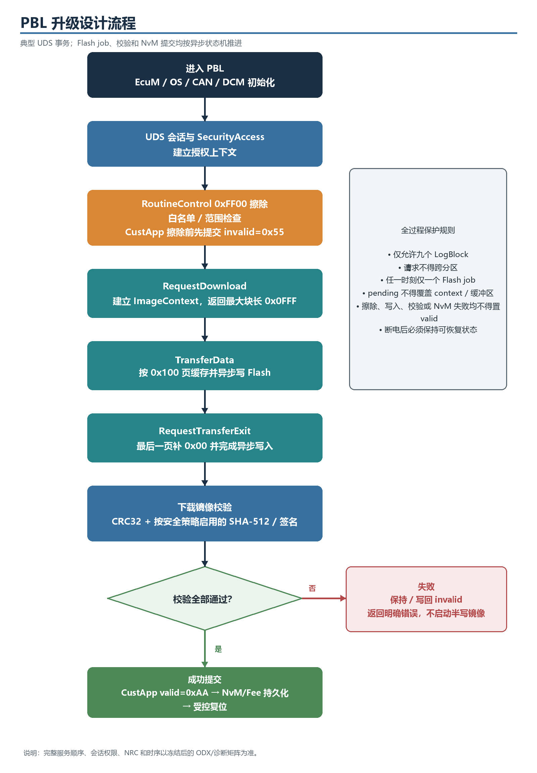
图 4 PBL 典型 UDS 升级事务和 valid 提交流程

5.3 升级状态与关键约束
阶段 | 主要动作 | 失败原则
授权/打开 | 检查会话、安全等级、地址、长度和单块包含关系 | 拒绝并保持原状态
失效 | CustApp block 2 写 0x55 并确认持久化 | 未确认成功不得开始擦除
擦除 | 每次最大 0x10000，异步轮询 | 保持 invalid，关闭上下文
接收/写入 | 按 0x100 页缓存；TransferExit 收尾 | 不得越下载窗口或覆盖 pending job
校验 | CRC32 + 安全门控的 SHA-512/签名 | 任一失败不得提交 valid
提交/复位 | CustApp 写 0xAA，清重编程请求，确认 NvM 后复位 | 持久化失败时保持恢复模式

5.4 当前接口基线
接口 | 当前基线
RequestDownload 最大块长度 | 0x0FFF（4095 字节）
Flash 页写 | 0x100 字节；最后一页以 0x00 补齐
Flash 擦除分块 | 单次最大 0x10000 字节
Routine 0xFF00 | 目标区域擦除
Routine 0x0212 | 异步下载校验接口
Routine 0x0205 | 当前仅异步检查 App valid，并返回 0/5；不是完整版本兼容性检查
DID FC00 / FC01 | 分别专用于 0x3E2000 / 0x3E3000 扇区，不得扩展为任意地址写接口

6. 外部 Flash 与 NVM 布局
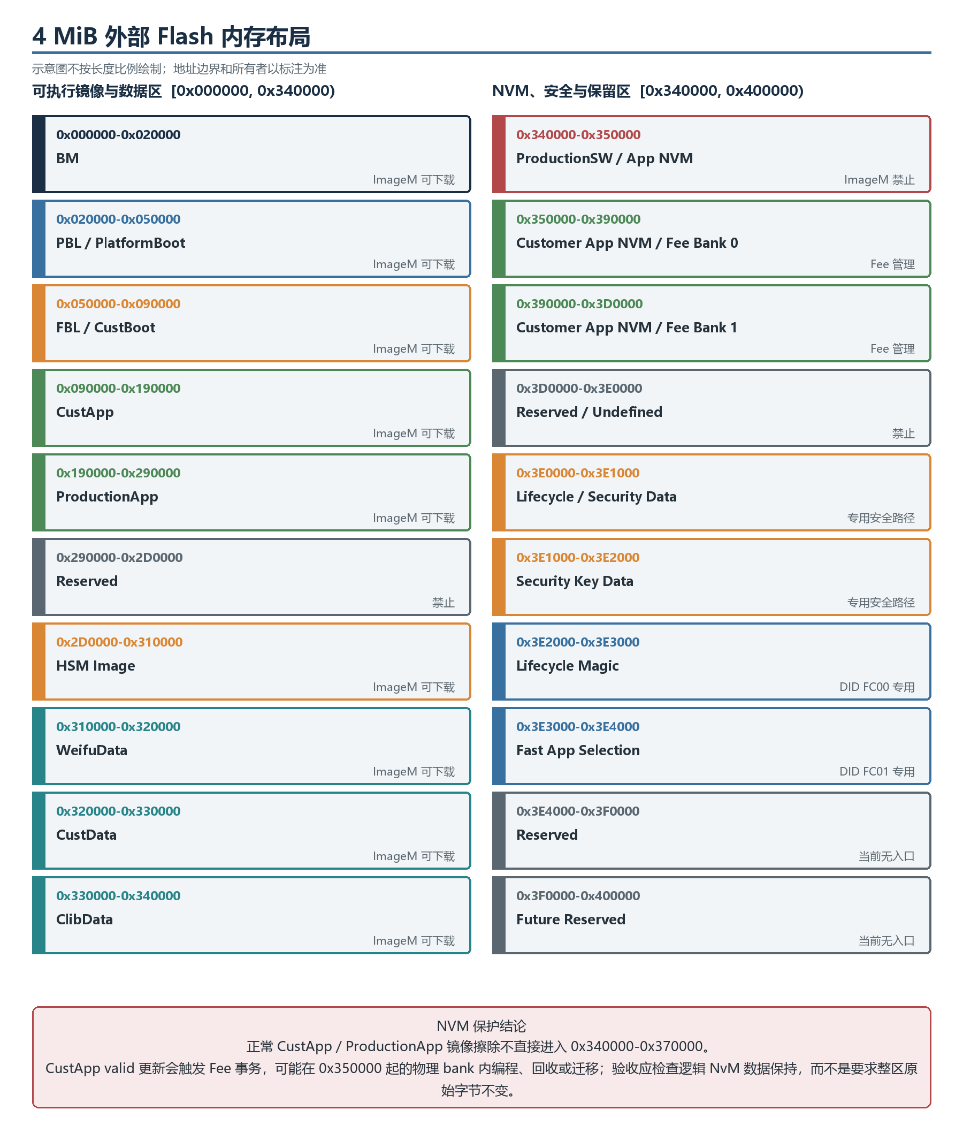
图 5 4 MiB 外部 Flash 分区与访问边界

6.1 PBL 普通下载白名单
imageId | 分区 | 半开地址区间 | 长度
0 | BM | [0x000000, 0x020000) | 0x020000
2 | PBL | [0x020000, 0x050000) | 0x030000
1 | FBL | [0x050000, 0x090000) | 0x040000
3 | CustApp | [0x090000, 0x190000) | 0x100000
4 | ProductionApp | [0x190000, 0x290000) | 0x100000
7 | HSM | [0x2D0000, 0x310000) | 0x040000
8 | WeifuData | [0x310000, 0x320000) | 0x010000
5 | CustData | [0x320000, 0x330000) | 0x010000
6 | ClibData | [0x330000, 0x340000) | 0x010000

6.2 NVM 保护要求
准确结论
正常 CustApp/ProductionApp 的 ImageM 镜像擦除不会直接进入 0x340000-0x370000。CustApp 的 valid 更新会触发 Fee/NvM 事务，因此 0x350000 起的 Fee 物理 bank 可能发生页写、垃圾回收或 bank 迁移；这不应导致其他 App 逻辑 NvM block 丢失。

• ImageM/FlashPort 必须拒绝对 [0x340000, 0x3D0000) 的直接下载、擦除和越界页写。
• BM 与 PBL 必须使用完全一致的 Fee bank 配置：[0x350000,0x390000) 和 [0x390000,0x3D0000)。
• 验收同时检查 Fls 物理 trace 与 NvM 逻辑读回；Fee 元数据变化不能直接判定为 NVM 数据被破坏。
• 必须结合真实 Flash 扇区几何证明擦除单元不跨分区，并覆盖 Fee 回收和逐时间点掉电测试。

7. BM/PBL 关键接口与数据合同

7.1 启动与共享状态
接口/状态 | 地址或值 | 合同
FBL valid word | 0x08F000 / 0xAAAAAAAA | BM 仅在精确匹配时把 FBL 视为有效
PBL valid word | 0x04F000 / 0xAAAAAAAA | BM 仅在精确匹配时把 PBL 视为有效
Application valid | 0xAA valid；0x55 invalid | BM 当前按 !=0x55 允许尝试；PBL CustApp 按 0x55/0xAA 提交
快速 App 选择 | 0x3E3000，CUAP/PDAP | 选择 CustApp 0x090000 或 ProductionApp 0x190000
Lifecycle 共享 RAM | 0x102DFF0C，4 字节 | {ecuLC,hsmMain,hsmSub,crc8}；CRC8 覆盖前三字节
Lifecycle magic | 0x3E2000 前 128 字节 | 仅 OnBoard/Customizing 启动门使用
重编程请求 | FBL: 0x10021002/0x10821082  PBL: 0x10061006/0x10861086 | 优先进入对应 Bootloader；目标不可用时按 BM 固定规则回退

7.2 早期 CAN 强制跳转
CAN ID | 16 字节 payload | 结果
0x190C8532 | 02 10 82 46 4F 52 43 45 4A 55 4D 50 A5 B6 C7 D8 | StayInBootFlag=1，FBL
0x190C8532 | 02 10 60 46 4F 52 43 45 4A 55 4D 50 A5 B6 C7 D8 | StayInBootFlag=2，PBL

• 新实现必须先检查 DLC/长度至少为 16，再比较完整 payload；合法帧行为保持与当前基线一致。
• 强制帧仅在 BM 早期窗口生效；真实时间窗口须在目标硬件测量后冻结。

7.3 Lifecycle CRC8
参数 | 值
算法等价 | CRC-8/SAE-J1850
Polynomial | 0x1D
Init / XorOut | 0xFF / 0xFF
RefIn / RefOut | false / false
覆盖范围 | 0x102DFF0C 起前三字节；结果写偏移 +3

8. 供应商最低技术要求
ID | 强制要求
ARCH-01 | 实现 BM/PBL 分层，禁止诊断层和业务层绕过 ImageM/安全决策直接访问任意 Flash。
BOOT-01 | 保持目标地址、三层启动优先级、valid 规则、重编程映射和 CAN FORCEJUMP 行为。
BOOT-02 | 无合法目标、安全初始化失败或镜像验证失败时保持 fail-closed，不执行未验证地址。
SEC-01 | 量产生命周期下强制安全启动；密钥不进入普通软件交付物，HSM 故障可追溯。
DL-01 | 仅允许九个 LogBlock；请求、页写和物理擦除单元都不得跨越授权边界。
DL-02 | erase/write/write-exit/verifier 任一 pending 时，新请求不得覆盖 context、job、缓冲或结果指针。
NVM-01 | CustApp 擦除前确认 invalid 持久化，校验成功后确认 valid 持久化；失败不得继续依赖动作。
NVM-02 | Fee 操作不得丢失非目标逻辑 NvM block；BM/PBL Fee 配置必须一致。
ROB-01 | 所有外部长度、地址加法、页/扇区对齐和镜像头字段必须检查溢出、越界与重叠。
ROB-02 | 所有 Flash/HSM/NvM pending 必须具备超时、取消或安全复位恢复方案。
PWR-01 | 擦除、每页写、TransferExit、验证和 valid 写回各关键点断电后均可安全恢复。
COMP-01 | 当前量产镜像、烧录包、签名工具、UDS 客户端和 CAN 行为保持兼容；有意差异须批准。
QUAL-01 | 提供可复现构建、MISRA/CERT-C 静态分析、覆盖率、WCET、栈水位和依赖清单。

当前缺陷与安全增强
详细设计中已识别 lifecycle 返回值忽略、CRC-invalid fallback、并发 context/job 覆盖、TransferData 子窗口未收敛、NvM 最终结果未确认等异常路径。供应商应修复，但必须把修复列为经批准的安全增强，不得宣称这些拒绝行为已由当前 ELF 实现。

9. 编码前接口冻结清单
1. 完整 4 MiB Flash 分区、真实物理扇区/页几何、所有者和写保护策略。
2. BM/PBL/FBL/App/HSM 镜像格式、链接地址、入口、头字段、padding、Hash/签名覆盖范围。
3. AppImage/RPRC CPU 表、加载地址、PLL/时钟、核释放顺序及超时。
4. NvM block 2/3 布局、默认值、冗余/CRC、Fee 全部逻辑 block 映射、回收与迁移原子性。
5. 完整 UDS 服务、会话/安全矩阵、DID/RID 格式、NRC、P2/P2*/S3 和 CanTp 参数。
6. HSM 生命周期、key slot、签名/解密算法、SecurityAccess 和证书更新流程。
7. CUAP/PDAP 快速选择策略、FC00/FC01 权限和 CustApp/ProductionApp 发布策略。
8. Watchdog、复位原因、错误日志、超时阈值和现场恢复策略。
门槛
以上接口没有形成双方签字版本前，供应商可以开展架构原型，但不应冻结详细设计或进入量产代码实现。

10. 供应商交付物与验收

10.1 强制交付物
• Bootloader 软件架构、BM/PBL 详细设计、状态机、时序图和接口数据字典。
• 全部源码、生成配置、链接脚本、构建脚本、固定工具版本和可复现构建说明。
• ELF、HEX/BIN、map、符号、反汇编、SHA-256 清单和量产烧录包。
• 镜像打包/签名/验签工具及版本化格式规范；密钥按独立安全流程管理。
• 单元、集成、HIL、诊断一致性、掉电、模糊、安全和性能测试报告。
• MISRA/CERT-C、静态分析、deviation、代码覆盖率、栈/WCET/CPU 负载和开源清单。
• 需求到设计、代码和测试的双向追溯矩阵。
• 与当前 ELF 的同输入差分报告，以及每项有意行为差异的客户批准记录。

10.2 最低验收场景
类别 | 至少覆盖
BM 启动 | 普通 App→FBL→PBL、四种重编程 magic、两种 FORCEJUMP、valid/安全失败、magic/lifecycle 矩阵
PBL 升级 | 九分区边界、合法/非法 RequestDownload、跨页/末页、擦写故障、CRC/Hash/签名篡改
NVM/Fee | 逻辑块保持、强制垃圾回收/bank 迁移、block 2/3 最终结果、0x340000 边界 trace
断电恢复 | 擦除、每页写、TransferExit、校验、invalid/valid、清重编程请求的逐时间点断电
安全 | 错 key、错 Hash、错签名、截断、回滚、短 CAN 帧、越界/溢出、并发 job 和 HSM 超时
兼容性 | 当前全部量产升级包、烧录工具、诊断脚本和启动目标与当前 ELF 对比

10.3 接受准则
• 除批准差异外，启动目标、UDS 响应、NRC、pending 行为、CAN 接口和持久状态一致。
• 任一未完整验证的镜像都不能被提交 valid 或由 BM 启动。
• ImageM 不直接擦写 NVM；Fee 事务保持全部非目标逻辑数据。
• 所有 TBC 关闭，零个未批准兼容差异，零个开放安全高危/严重缺陷。
• 客户环境可独立复现构建、烧录、升级、差分测试和故障恢复。

11. 结论与后续工作
本文件足以支持供应商开展 BM/PBL 总体方案、模块划分、接口评审和项目估算。为了开发出与当前 BM/PBL 功能一致且异常路径更安全的量产实现，供应商仍需以 V3.1 详细设计为行为基线，并完成第 9 节接口冻结。
最终等效判据
不是代码结构相似，也不是仅通过正常升级；而是在同一 ECU/HIL 上对当前 ELF 与供应商 ELF 施加相同输入，比较启动目标、CAN/UDS、Flash/NvM、共享状态、安全结果和所有关键掉电点。

后续文档层级
阶段 | 文档/活动 | 输出
当前 | 本总体设计评审 | 架构、职责、主流程、内存与最低要求一致
接口冻结 | 诊断、镜像、Flash/NvM、HSM、时序专题评审 | 签字版接口冻结清单
详细设计 | 供应商 BM/PBL 详细设计与当前 V3.1 对照 | 状态机、接口、异常路径和差异矩阵
实现验证 | 单元/集成/HIL/安全/掉电/差分 | 可复现证据和量产接受报告

— 文档结束 —

